PENDAHULUAN
ANALISIS KINERJA KEUANGAN DESA MENGGUNAKAN RASIO KEUANGAN DAERAH PADA PEMERINTAH DESA SUNGAI LANGSAT, KECAMATAN PANGEAN, KABUPATEN KUANTAN SINGINGI TAHUN 2019-2023

Ani Kusuma Ningrum

Fakultas Ekonomi dan Bisnis Universitas Lancang Kuning
Jln. Yos Sudarso KM 8 Rumbai Pekanbaru
E-mail : faizahkamilah@unilak.ac.id

diterima: 16/6/2024; direvisi: 12/9/2024; diterbitkan: 31/1/2025
Absract : This study looks at the low amount of village own-source revenue (PADes) in Sungai Langsat's APBDes report, which demonstrates the village government's incapacity to manage PADes. As a result, villages are heavily reliant on central or provincial government transfers and have little independence. The goal of this research is to assess village financial performance using six financial indicators: independence, dependency, effectiveness, efficiency, activity, and growth. The research methodology is quantitative, with data collected through observation, interviews, and documentation. Secondary data sources include realization reports of the Sungai Langsat APBDes for 2019-2023, as well as analyses of regional financial indicators. The study's findings show that the independence ratio is very low, the dependency ratio is very high, the revenue effectiveness ratio is very effective, the expenditure effectiveness ratio is less effective, the operating expenditure to capital expenditure activity ratio is quite good, and the PADes growth rate is very low. As a result, the Sungai Langsat Village Government must maximize BUMDes in plantations for the benefit of the community, minimize reliance on transfer funds, enhance expenditure planning and control, and achieve financial independence and long-term growth.

Keywords: Village Original Income (PADes), APBDes, Dependency, Independence, Village Financial Performance Ratio

Karena pemerintah memiliki kekuatan terbesar di negara, perkembangan sektor publik tidak lepas dari intervensi pemerintah. Pertumbuhan sektor publik merupakan hasil penerapan otonomi daerah dan desentralisasi (Pangaribuan & Sirait; 2023). Otonomi daerah pemerintahan Indonesia menjadi lebih desentralisasi, dengan pemerintah pusat beralih ke pemerintah daerah
Menurut Undang-Undang Nomor 9 Tahun 2015 Tentang Pemerintah Daerah, “Otonomi daerah berati hak, wewenang, dan kewajiban daerah otonom untuk mengatur dan mengurus sendiri urusan pemerintahan dan kepentingan masyarakat dalam sistem Negara Kesatuan Republik Indonesia”. Tujuannya adalah agar pemerintah daerah dapat mengatur dan mengelola operasionalnya sesuai dengan kebutuhan masyarakat setempat, mendorong pembangunan ekonomi, sosial, dan infrastruktur lokal, serta meningkatkan kualitas layanan publik.
Oleh karena itu, otonomi daerah merupakan kunci dari desentralisasi yang efektif, dengan pemerintah desa sebagai ujung tombak pemberdayaan masyarakat lokal. Menurut Undang-Undang (UU) Nomor 9 Tahun 2015 Tentang Pemerintahan Daerah, “Desentralisasi adalah penyerahan urusan pemerintahan oleh pemerintah pusat kepada daerah otonom berdasarkan asas otonomi”. Proses desentralisasi menekankan pentingnya kemandirian daerah melalui pemberdayaan potensi lokal.
Kemandirian fiskal daerah adalah kemampuan pemerintah daerah untuk mendanai pemerintahannya sendiri, akuntabilitas, pembangunan, dan pelayanan kepada masyarakat yang telah membayar pajak dan retibusi, yang merupakan pendapatan utama daerah (Nurliza Arpani & Halmawati; 2020).
Berdasarkan status Indeks Desa Membangun (IDM) tahun 2023, jumlah desa yang berstatus mandiri diketahui sebanyak 11.426 desa dari total 75.261 desa. Jumlah ini meningkat dua kali lipat dibandingkan dengan tahun 2022, dimana hanya terdapat 6.280 desa mandiri dari total 74.052 desa di Indonesia. Meskipun terjadi peningkatan yang signifikan, jumlah desa mandiri jauh lebih rendah dibandingkan dengan 28.766 desa yang berstatus berkembang. Hal ini menunjukan bahwa pemerintah desa masing sangat bergantung pada pemerintah pusat meskipun sudah ada desentralisasi.
Menganalisis kinerja pemerintah desa penting untuk menilai kesiapan sebuah desa. Laporan pelaksanaan anggaran membantu menilai kinerja keuangan pemerintah desa dengan membandingkan anggaran dan kinerja selama periode pelapora. Laporan ini juga memberikan informasi yang membantu memperkirakan sumber daya ekonomi yang tersedia untuk membiayai kegiatan pengelolaan desa di masa depan (Habibah; 2019).
Desa Sungai Langsat Kecamatan Pangean Kabupaten Kuantan Singingi telah diberikan status maju pada tahun 2022 dan 2023 dalam keputusan Dirjen Pembangunan dan Pemberdayaan Masyarakat Desa tahun 2022 dan 2023. Berdasarkan Laporan Pertanggungjawaban Realisasi Pelaksanaan APBDes Sungai Langsat Tahun 2019-2023, Pendapatan Transfer yang diterima adalah sebagai berikut: Rp1.577.111.000 pada tahun 2019, Rp1.453.845.810 pada tahun 2020, Rp1.419.816.000 pada tahun 2021, Rp1.424.988.000 pada tahun 2022, dan Rp1.566.986.000 pada tahun 2023.
Namun, jumlah ini tidak sebanding dengan PADes yang dimiliki oleh desa Sungai Langsat yang mana jumlah Rp 0 tercatat pada tahun 2019, 2020, 2021, 2023, dan hanya tercatat pada tahun 2022 sebesar Rp 508.448. Selain itu, terdapat defisit anggaran sebesar Rp 12.351.516 pada tahun 2022 dan sebesar Rp 10.468.205 pada tahun 2023. Dari data tersebut terlihat adanya kesenjangan antara status maju desa berdasarkan kemajuan fisik dan infrastruktur dengan kesiapannya mengelola keuangan secara mandiri dan efisian
Peneliti sebelumnya telah membuayt rasio keuangan regional untuk mengukur kinerja keuangan pemerintah daerah. Rasio ini digunakan untuk menilai kinerja pemerintah daerah selama periode waktu tertentu, menilai apakah pemerintah daerah telah mencapai sasarannya, dan menilai kemampuan pemerintah daerah untuk memanfaatkan sumber daya ekonomi nya dengan baik.
Analisis ini sangat penting untuk menilai kinerja keuangan pemerintah Desa Sungai Langsat. Dengan menggunakan analisis ini, pemerintah desa dapat mengevaluasi dan meningkatkan kinerja keuangannya untuk pengelolaan keuangan yang lebih baik dimasa mendatang. Tujuan dari penelitian ini adalah untuk mengevaluasi kinerja keuangan pemerintah Desa Sungai Langsat untuk tahun anggaran 2019-2023 berdasarkan: (1) Rasio Kemandirian Keuangan, (2) Rasio Ketergantungan Keuangan, (3) Rasio Efektivitas Pendapatan, (4) Rasio Efisiensi Belanja, (5) Rasio Aktivitas, dan (6) Rasio Pertumbuhan PADes.

TINJAUAN PUSTAKA
- Stewardship Theory
Menurut Stewardship Theory, tindakan seorang manajer didasarkan pada kepentingan bersama. Jika ketidaksepakatan antara principle dan steward, maka steward akan berusaha bekerjasama karena bertindak sesuai dengan prinsip dan kepentingan bersama (Baihaqi et al., 2023).
Dalam penelitian ini, peran pemerintah desa sebagai steward, yang mana sebuah instansi yang dapat dipercaya, menegaskan tanggung jawabnya untuk bertindak sesuai dengan fungsi dan tugasnya demi kepentingan umum serta masyarakat sebagai principle. Tugas penting pemerintah desa adalah melaksanakan pengeolaan keuangan desa, yang harus dipertanggungjawabkan melalui penyajian laporan realisasi anggaran.
- Desa
Undang – Undang Republik Indonesia Nomor 6 Tahun 2014 Pasal 1 ayat (1) Tentang Desa, menyatakan bahwa: “ Desa adalah desa dan desa adat atau yang disebut dengan nama lain, selanjutnya disebut desa adalah kesatuan masyarakat hukum yang memiliki batas wilayah yang berwenang untuk mengatur dan mengurus urusan pemerintah, kepentingan masyarakat, hak asal usul, dan/atau hak tradisional yang diakui dan dihormati dalam sistem pemerintahan negara kesatuan republik indonesia”.
Oleh karena itu, elemen penting dalam definisi desa meliputi masyarakat, pemerintah desa, wilayah, dan hukum (Kenale et.al, 2023).
- Pemerintah Desa
Undang-Undang Nomor 6 Tahun 2014 Tentang Desa, menyatakan bahwa “Pemerintah desa merupakan suatu sistem pemerintah negara republik indonesia dalam menyelenggaraan urusan pemerintah dan segala kepentingan masyakat setempat”.
Pemerintah desa yang bertanggungjawab atas pengelolaan keuangan desa (PPKD) adalah kepala desa. Kepala desa juga bertanggungjawab atas manajemen keuangan, pelaksanaan anggaran, dan penyusunan serta pelaporan laporan keuangan desa (Jonner & Josua; 2023).
- Pengelolaan Keuangan Desa
Pasal 71 Ayat (1) Undang-Undang Nomor 6 Tahun 2014 Tentang Desa menyatakan bahwa “keuangan desa adalah hak dan kewajiban desa yang dapat dinilai dengan uang serta segala sesuatu berupa uang dan barang yang berhubungan dengan pelaksanaan hak dan kewajiban desa”. Kemudian, pada ayat (2) nya menyatakan bahwa “adanya hak dan kewajiban maka akan menimbulkan pendapatan, belanja, pembiayaan dan pengelolaan keuangan desa”.
Berdasarkan pasal 1 ayat (6) Peraturan Pemerintah Dalam Negeri Nomor 20 tahun 2018 Tentang Pengelolaan Keuangan Desa menjelaskan bahwa “Pengelolaan keuangan desa adalah keseluruhan kegiatan yang meliputi perencanaan, pelaksanaan, penatausahaan, pelaporan, dan pertanggungjawaban keuangan desa”.
- APBDes
Peraturan Menteri Dalam Negeri Nomor 20 tahun 2018 pasal 1 ayat (8) Tentang Pengelolaan Keuangan Desa, menyatakan bahwa “Anggaran pendapatan dan belanja desa, selanjutnya disebut APB Desa adalah rencana keuangan tahunan pemerintah desa”. Anggaran pendapatan dan belanja desa berfungsi sebagai laporan pertanggungjawaban kepada masyarakat dan pemerintah atas pengelolaan dana desa dan pelaksanaan program pembangunan desa. Anggaran ini mencakup semua kegiatan dan program desa, mulai dari perencanaan, pelaksanaan, hingga pengawasan dan evaluasi program yang dibiayai dengan dana desa (Kandinda, 2023).
Dalam pemendagri nomor 20 tahun 2018 bab III pasal 9 Tentang Pengelolaan Keuangan Desa, disebutkan bahwa anggaran pendapatan dan belanja desa (APBDes) terdiri atas:

- Pendapatan desa
Pendapatan desa mencakup semua uang yang diterima desa selama satu tahun anggaran, yang merupakan hak desa dan tidak perlu dikembalikan. Sumber pendapatan desa meliputi pendapatan asli desa (PADes), transfer (dana desa, bagian dari hasil pajak daerah dan retribusi daerah(, alokasi dana desa, bantuan keuangan, dan pendapatan lain.
- Belanja Desa
Belanja desa mencakup seluruh pengeluaran yang menjadi tanggungjawab desa dalam satu tahun anggaran, yang tidak akan dikembalikan kepada desa, dan digunakan untuk membiayai pemerintah desa, pelaksanaan pembangunan desa, pembinaan masyarakatan desa, pemberdayaan warga desa, serta penganggulangan bencana.
- Pembiayaan
Pembiayaan mencakup semua penerimaan yang harus dilunasi, baik dalam tahun anggaran yang sama maupun pada tahun anggaran berikutnya. Dengan kata lain, pembiayaan adalah sumber pinjaman yang diperoleh desa untuk membiayai kegiatan yang tidak dapat didukung oleh anggaran pendapatan dan belanja desa (APBDes).
Pembiayaan desa terbagi menjadi dua kelompok: penerimaan pembiayaan (SiLPA, pencairan dana cadangan, hasil penjualan kekayaan desa) dan pengeluaran pembiataan (pembentukan dana cadangan dan penyertaan modal).
- Pengukuran Kinerja Keuangan
Kinerja dapat didefinisikan sebagai hasil pekerjaan yang dilakukan individu melalui proses yang ditetapkan oleh organisasi atau perusahaan.(Seran, 2021).
Kinerja keuangan desa menggambarkan kemampuan desa dalam menemukan, mengelola, dan menggunakan sumber daya keuangan yang dimiliki desa sendiri untuk mendukung operasional pemerintahan, layanan publik, dan pembangunan desa.
Hal ini memungkinkan desa untuk tidak sepenuhnya bergantung pada dana dari pemerintah pusat dan memberikan kebebasan penuh dalam penggunaan dana demi kepentingan masyarakat desa sesuai dengan ketentuan hukum yang berlaku (Lastari et al., 2020).
METODE PENELITIAN
Penelitian menggunakan pendekatan kuantitatif, dengan sumber data sekunder yang diperoleh dari pemerintah Desa Sungai Langsat Kecamatan Pangean yaitu berupa data Laporan Pendapatan dan Belanja Desa (APBDes) Tahun Anggaran 2019-2023. Metode pengumpulan data meliputi observasi, wawancara, dan dokumentasi. Data tersebut dianalisis menggunakan rasio keuangan daerah, dengan rincian sebagai berikut:
- Rasio Kemandirian Keuangan Daerah
Rasio kemandirian keuangan daerah menggambarkan seberapa mandiri suatu daerah/desa dalam menghasilkan pendapatan sendiri, tanpa bergantung secara siginifkan pada bantuan eksternal. Rasio ini dirumuskan sebagai berikut:

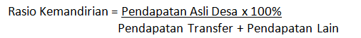
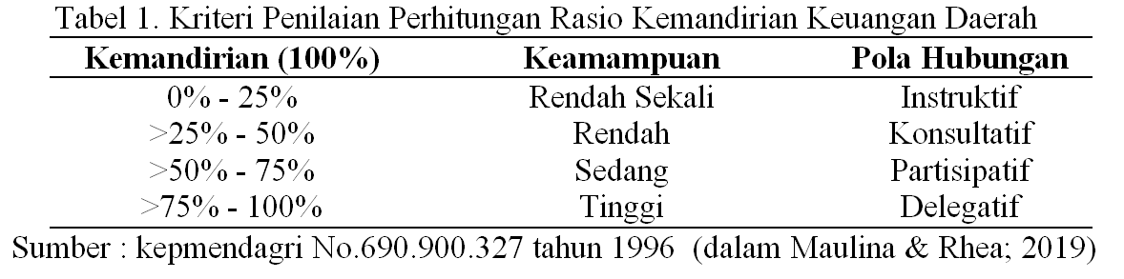
- Rasio Ketergantungan Keuangan Daerah
Pengukuran rasio ketergantungan mengindikasikan seberapa besar suatu wilayah tergantung pada sumber
pendanaan eksternal, seperti dana bantuan dari pemerintah pusat atau pinjaman (Mahmudi, 2019:140). Rasio ini dirumuskan sebagai berikut:

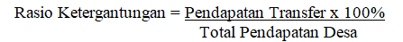
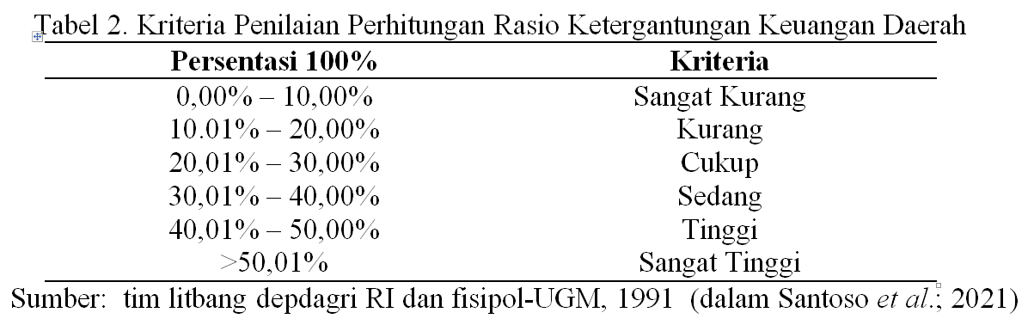

- Rasio Efektivitas Pendapatan
Rasio ini adalah sebuah rasio yang mencerminkan kapabilitas pemerintah daerah atau desa dalam mengimplementasikan, mengatur, dan memaksimalkan penerimaan yang telah direncanakan, dibandingkan dengan target penerimaan yang ditetapkan berdasarkan potensi sebenarnya dari daerah atau desa tersebut (Susanto, 2019). Rasio ini dirumuskan sebagai berikut:

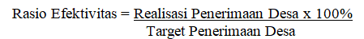

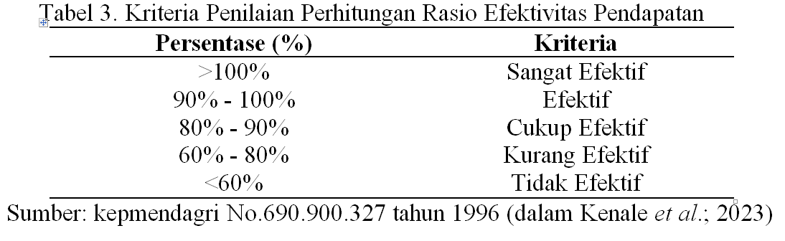
- Rasio Efisiensi Belanja
Rasio efisiensi belanja adalah cara untuk menilai seberapa baik pemerintah daerah/desa menggunakan dana yang telah dialokasikan untuk berbagai pengeluaran. Rasio ini dirumuskan sebagai berikut:

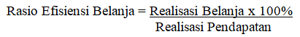

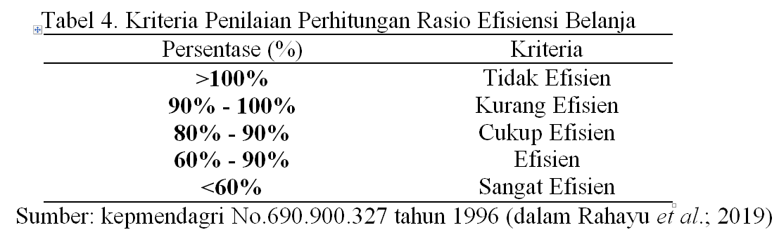

- Rasio Aktivitas
Rasio ini memberikan gambaran tentang bagaimana anggaran digunakan untuk membiayai berbagai jenis pengeluaran terutama dalam memisahkan antara belanja rutin (belanja operasional) dan belajan pembangunan (belanja modal) (Anugeraheni & Yuniarta, 2022).

- Belanja Operasional
Belanja rutin atau belaja operasional mencakup semua pengeluaran yang diperlukan untuk menjalankan aktivitas sehari-hari pemerintah daerah/desa, termasuk gaji pegawai, biaya pemeliharaan, konsumsi barang dan jasa, serta pengeluaran lain yang bersifat operasional. Berikut adalah rumus untuk menghitung rasio belanja operasional.

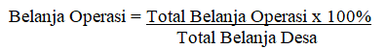
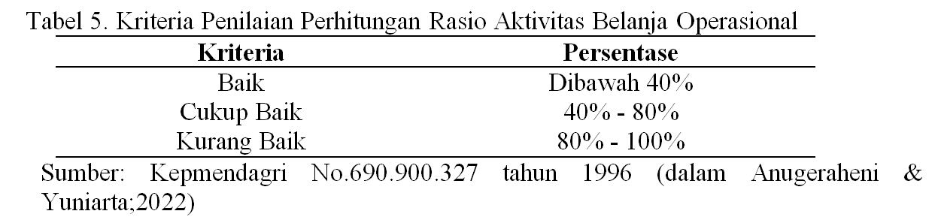Belanja Modal
Belanja pembangunan atau belanja modal adalah pengeluaran yang diperuntukan untuk investasi jangka panjang. Ini mencakup pembangunan infrastruktur sepertu jalan, jembatan, gedung-gedung publik dan fasilitas lainnya. Berikut adalah rumus untuk menghitungnya.

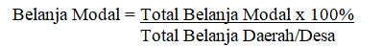

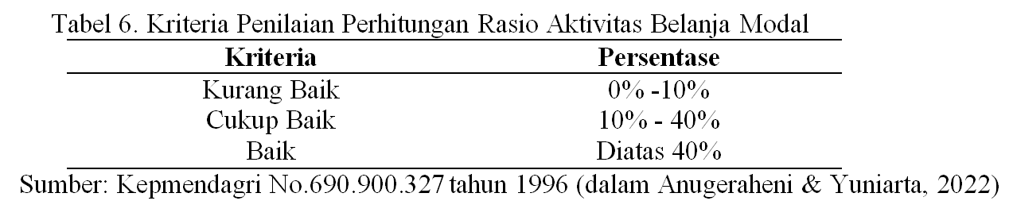

Rasio Pertumbuhan PADes
Rasio pertumbuhan digunakan untuk mengevaluasi kinerja keuangan pemerintah daerah atau desa dalam upaya menjaga dan meningkatkan pencapaian dari satu periode ke periode berikutnya. Rasio ini dirumuskan sebagai berikut
:
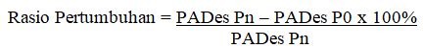

Keterangan:
- PADes Pn = pendapatam asli daerah/ desa yang dihitung pada tahun ke-n
- PADes P0 = pendapatan asli daerah/desa yang dihitung pada tahun ke-0 (tahun sebelumnya n)

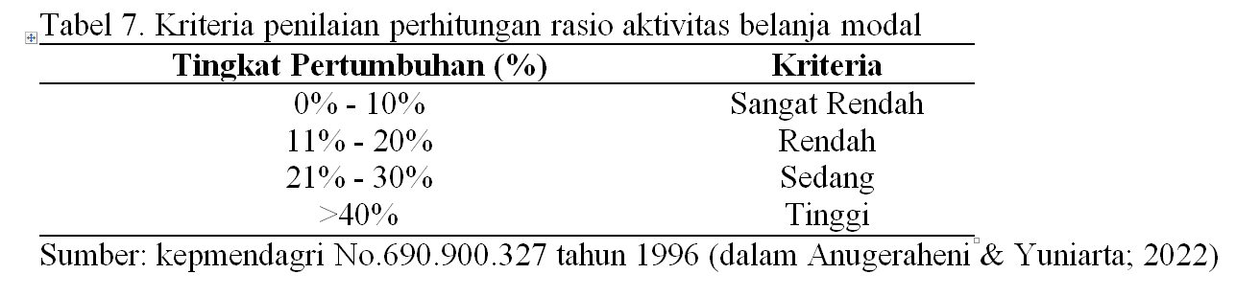

HASIL DAN PEMBAHASAN
- Hasil Penelitian
- Rasio Kemandirian Keuangan
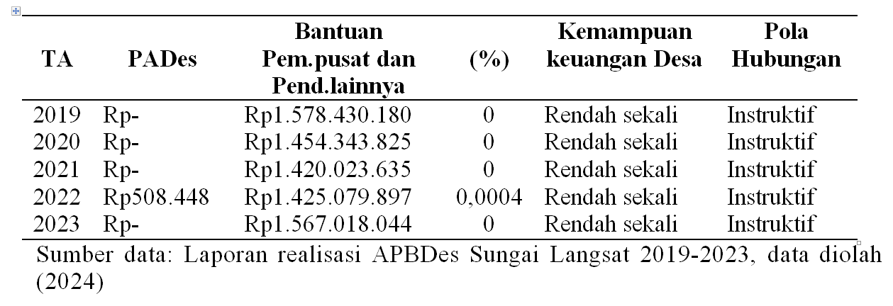
- Rasio Ketergantungan Keuangan
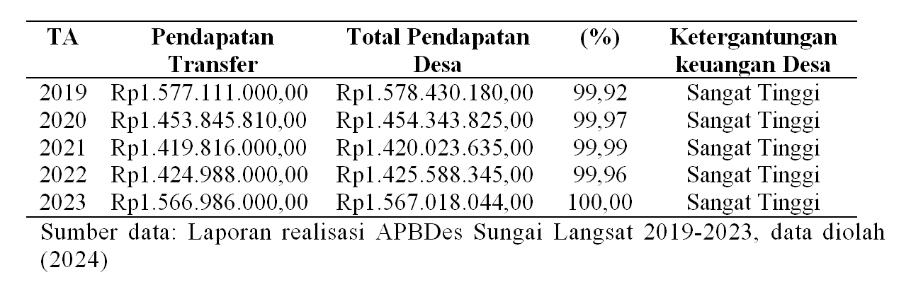
- Rasio Efektivitas Pendapatan
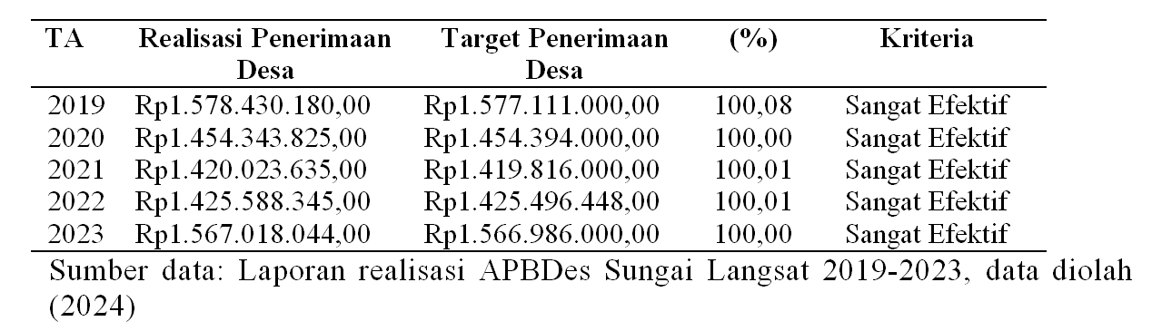

- Rasio Efisiensi Belanja
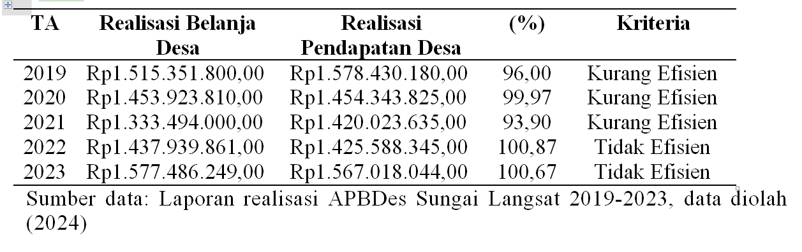

- Rasio Aktivitas
- Belanja Operasional
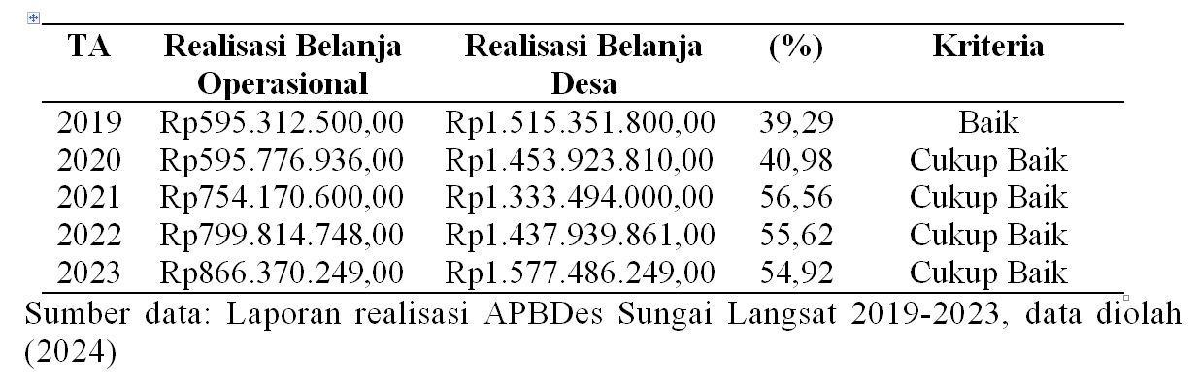
- Belanja Modal
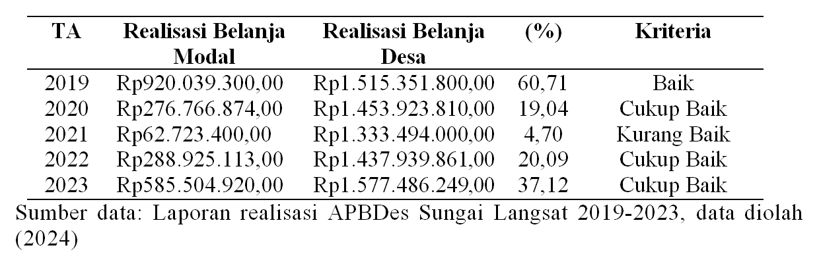

- Rasio Pertumbuhan PADes
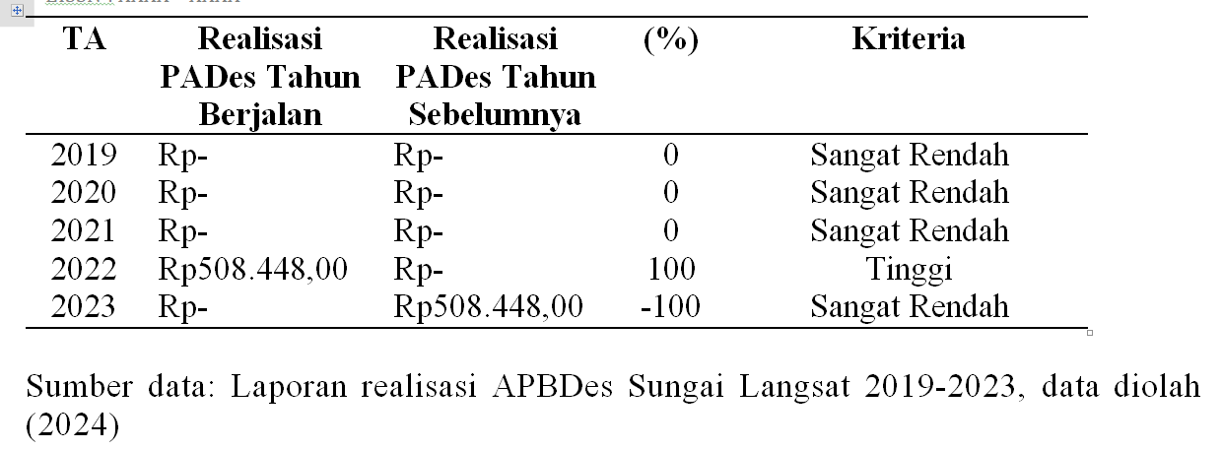

- PEMBAHASAN
- Kinerja Kuangan Pemerintah Desa Sungai Langsat Tahun Anggaran 2019-2023 Berdasarkan Rasio Kemandirian
Berdasarkan hasil perhitungan rasio kemandirian keuangan Desa Sungai Langsat tahun anggaran 2019-2023 berada pada kategori Rendah Sekali, dengan rata-rata nilai hanya 0%. Hal ini menunjukan bahwa desa sangat bergantung pada pendanaan dari pemerintah pusat dan belum mampu secara mandiri mengelola keuangannya untuk membiayai kegiatan pemerintahan, pembangunan, dan pemberdayaan masyarakat. Kondisi ini menandakan bahwa pola hubungan antara pusat dan desa bersifat instruktif, dimana pemerintah pusat memiliki peran yang dominan dalam mengendalikan ekuanagn desa, sehingga desa memiliki kewenangan yang sangat terbatas. Hasil penelitian ini sejalan dengan penelitian Anugeraheni & Yuniarta (2022) pada Desa Pejarakan.
Rendahnya hasil rasio ini disebabkan oleh belum optimalnya pengelolaan sumber pendapatan asli desa (APBDe) oleh pemerintah Desa Sungai Langsat, terutama melalui Badan Usaha Milik Desa (BUMDes) yang baru didirikan pada tahun 2022. BUMDes yang berfokus pada pengkreditasn elektronik mengalami kendala dalam penagihan angsuran pada tahun 2023 akibat kondisi ekonomi yang menurun, pernyataan ini didukung dari hasil wawancara dengan Kepala Desa Sungai Langsat.
Akibatnya, PADes Sungai Langsat tidak berkembang sebagaimana yang diharapkan dan masih sangat bergantung pada dana transfer dari pemerintah pusat.

- Kinerja Kuangan Pemerintah Desa Sungai Langsat Tahun Anggaran 2019-2023 berdasarkan Rasio Ketergantungan.
Berdasarkan hasil perhitungan rasio ketergantungan keuangan Desa Sungai Langsat tahun anggaran 2019-2023 berada pada kategori Sangat Tinggi dengan rata-rata nilai rasio sebesar 99,97%. Rasio ini menunjukan bahwa desa sangat bergantung pada pendanaan dari pemerintah pusat atau provinsi, dengan kontribusi pendapatan transfer lebih dari >50,01%. Terhadap total pendapatan desa. Hasil ini sejalan dengan peneliti Hartono et.al (2023).
Ketergantungan yang tinggi ini menggambarkan bahwa Desa Sungai Langsat memiliki keterbatasan dalam menghasilkan pendapatan sendiri dari sumber-sumber lokal atau PADes. Akibatnya, desa tidak sepenuhnya mandiri dalam membiayai kegiatan pemerintahan, pembangunan infrastruktur, dan program pemberdayaan masyarakat tanpa dukungan finansial dari luar.
Dinamika status desa dan tantangan eksternal, seperti status desa yang tertinggal pada 2019, pandemi COVID-19 oada 2020-2023, dan kebutuhan pengembangan infrastruktur pada 2022-2023, turut meningkatkan ketergantungan ini. Meskipun status desa meningkat, upaya meningkatkan pendapatan lokal melalui BUMDes memerlukan waktu dan investasi berkelanjutan. Ketergantungan yang tinggi pada dana transfer secara siginifikan melemahkan kemandirian keuangan desa, karena desa tidak dapat mengandalkan pendapatan internalnya secara mandiri.

- Kinerja Kuangan Pemerintah Desa Sungai Langsat Tahun Anggaran 2019-2023 berdasarkan Rasio Efektivitas Pendapatan.
Berdasarkan hasil perhitungan rasio efektivitas pendapatan Desa Sungai Langsat tahun anggaran 2019-2023 berada pada kategori Sangat Efektif dengan rata-rata nilai rasio sebesar 100,02%. Nilai ini menunjukan bahwa pemerintah desa telah berhasil merealisasikan pendapatan sesuai dengan target yang telah direncanakan. Hasil ini selaras dengan hasil penelitian kenale et.al (2023).
Desa Sungai Langsat menunjukan kinerja keuangan yang luar biasa dengan rasi efektivitas pendapatan mencapai 100,02% selama periode tersebut. faktor-faktor yang berkontribusi terhadap pencapaian ini meliputi pastisipasi aktif berbagai pihak seperti RT.RW, Badan Permusyawaratan Desa (BPD), dan masyarakat dalam proses perencanaan dan penyusunan APBDes melalui musyawarah desa (Musdes), serta komitmen desa untuk memantau dan mengevaluasi pelaksanaan anggaran secara berkala.
Meskipun demikian, rasio kemandirian sangat rendah dan rasio ketegantungan sangat tinggi, mengindikasikan bahwa sebagian besar pendapatan desa berasal dari transfer dana pemerintah pusat, bukan dari pendapatan asli desa (PADes). Ini menunjukan bahwa meskipun desa terampil dalam merealisasikan target pendapatan, desa belum optimal dalam meningkatkan PADes.

- Kinerja Kuangan Pemerintah Desa Sungai Langsat Tahun Anggaran 2019-2023 berdasarkan Rasio Efisiensi Belanja
Berdasarkan hasil perhitungan rasio efisiensi belanja Desa Sungai Langsat tahun anggaran 2019 sampai dengan 2023 berada pada kategori Kurang Efisien dengan rata-rata nilai rasio sebesar 98,28%. Nilai ini menunjukan bahwa pengeluaran desa tidak sepenuhnya optimal dan cenderung melebihi pendapatan yang diterima. Meskipun ada peningkatan nominal efisiensi pada tahun 2022 dan 2023, hal ini justru mengindikasikan bahwa pengeluatan desa melebihi anggaran uang dialokasikan.
Desa mengalami defisit anggaran sebesar Rp 12.351.516 pada tahun 2022 dan Rp 10.648.205 pada tahun 2023, menunjukan ketidakstabilan dalam pengelolaan keuangan dan kemampuan desa yang kurang dalam merealisasikan belanja. Hasil ini sejalan dengan penelitian Hartono et.al (2023).
Ketidakmampuan Desa Sungai Langsat untuk menyesuaikan belanja dengan pendapatan mengarah pada defisit anggaran berkelanjutan. Hal ini disebabkan oleh perencanaan anggaran yang kurang matang, terutama selama COVID-19 ketika dana desa dialokasikan untuk penanganan pandemi seperti BLT, menambah tekanan anggaran. Kebijakan yang sering berubah dan waktu yang singkat untuk mengatur dana memperburuk situasi.
Kondisi ini menunjukan perlunya perencanaan anggaran yang lebih adaptif dan responsif, peningkatan kapasitas manajerial, dan kebijakan keuangan yang lebih ketat. Rendahnya efisiensi belanja berdampak pada rendahnya kemandirian desa, yang sangat bergantung pada dana eksternal, dan mempengaruhi rasio efektivitas pendapatan karena pengeluaran desa melebihi pendapatan yang diterima.
Meskipun rasio efektivitas pendapatan tinggi karena dikelola dengan baik, efisiensi belanja yang rendah tetap mempengaruhi kemampuan desa untuk mengalokasikan pendapatan secara maksimal untuk kepentingan pembangunan dan pelayanan masyarakat.

- Kinerja Kuangan Pemerintah Desa Sungai Langsat Tahun Anggaran 2019-2023 berdasarkan Rasio Aktivitas
- Belanja Operasional
Berdasarkan hasil perhitungan rasio aktivitas belanja operasional Desa Sungai Langsat tahun anggaran 2019-2023 berada pada kategori Cukup Baik dengan rata-rata nilai rasio sebesar 49,47%. Nilai ini menunjukan bahwa pemerintah desa telah cukup baik dalam mengalokasikan dana untuk keperluan belanja operasional, seperti pembayaran gaji pegawai, biaya barang dan jasa dan kegiatan operasional lainnya.
Desa Sungai Langsat memiliki rasio aktivitas belanja operasional yang cukup baik, tetapi tetap bergantung pada dana transfer dari pemerintah pusat atau daerah untuk operasionalnya. Meskipun desa mampu mengelola dana operasionalnya dengan efisien, desa belum dapat menghasilkan pendapatan sendiri yang memadai, membuat rentan terhadap perubahan kebijakan dana. Rasio efektifitas menunjukan penggunaan pendapatan yang baik, tetapi pengelolaan belanja yang kurang optimal mengurangi manfaatnya.

- Belanja Modal
Kinerja keuangan pemerintah Desa Sungai Langsat tahun anggaran 2019-2023 berdasarkan rasio aktivitas belanja modal tergolong Cukup Baik dengan rata-rata rasio sebesar 28,33%. Nilai ini menunjukan bahwa desa telah cukup berhasil dalam mengalokasikan dana untuk keperluan belanja modal seperti pembangunan infrastruktur dan investasi jangka panjang. Hasil ini selaras dengan penelitian Kenale et.al (2023).
Desa Sungai Langsat sangat bergantung pada dana eksternal karena rasio kemandirian yang rendah, menunjukkan ketidakmampuan mengoptimalkan pendapatan asli untuk investasi dan infrastruktur. Meskipun belanja modal cukup baik, ketergantungan tinggi ini membatasi pembiayaan proyek besar secara mandiri. Rasio efektivitas pendapatan yang efektif menunjukkan penggunaan pendapatan yang optimal, namun efisiensi belanja yang rendah mengakibatkan potensi pemborosan dan menghambat peningkatan kemandirian desa.

- Kinerja Kuangan Pemerintah Desa Sungai Langsat Tahun Anggaran 2019-2023 berdasarkan Rasio Pertumbuhan PADes
Berdasarkan hasil perhitungan rasio pertumbuhan PADes Desa Sungai Langsat tahun anggaran 2019-2023 berada pada kategori Sangat Rendah dengan rata-rata nilai rasio sebesar 0%. Nilai ini menunjukan bahwa pertumbuhan PADes sangat kecil dan cenderung stagnan selama periode tersebut. Secara rinci, Rasio pertumbuhan PADes keuangan pemerintah desa sungai langsat pada tahun 2019-2021 sebesar 0%, tahun 2022 meningkat menjadi 100% dan tahun 2023 menjadi minus 100%. Hasil ini sejalan dengan penelitian susanto (2019).
Pada tahun 2019-2021, pendapatan asli Desa (PADes) Sungai Langsat nihil karena statusnya yang tertinggal, dengan keterbatasan infrastruktur, sumber daya manusia, dan akses ekonomi. Pada tahun 2020-2021, ketika status desa berkembang, pandemi COVID-19 menyebabkan fokus pada pelayanan kesehatan dan bantuan sosial, sehingga pengembangan PADes terhambat. Pada tahun 2022, PADes mulai tercatat dari BUMDes yang bergerak di bidang kredit barang elektronik. Namun, pada 2023, PADes kembali nihil akibat macetnya angsuran konsumen BUMDes.
Stagnasi pertumbuhan PADes mencerminkan rendahnya kemampuan desa meningkatkan pendapatan asli, yang berkibat pada kemandirian yang rendah dan ketergantungan tinggi pada dana eksternal. Efisiensi belanja yang kurang optimal menunjukkan bahwa meskipun alokasi dana dalam belanja modal dan operasional cukup baik, pengelolaan keuangan desa belum optimal, dengan pengeluaran melebihi pendapatan yang diterima. Defisit anggaran pada tahun 2022 sebesar Rp 12.351.516 dan tahun 2023 sebesar Rp 10.648.205 menunjukkan ketidakstabilan dalam pengelolaan keuangan desa dan kendala dalam merealisasikan belanja.
KESIMPULAN DAN SARAN
- Kesimpulan
Berdasarkan hasil dan pembahasan penelitian yang telah diuraikan, maka dapat disimpulkan bahwa:
- Rasio Kemandirian Desa Sungai Langsat rendah sekali, rata-rata hanya 0%, menunjukkan ketergantungan pada pendanaan pemerintah pusat dan kurangnya otonomi daerah yang optimal.
- Rasio Ketergantungan Desa Sungai Langsat sangat tinggi, rata-rata mencapai 99,97%, menunjukkan ketergantungan yang besar pada pendanaan dari pemerintah pusat atau provinsi.
- Rasio Efektivitas Pendapatan Desa Sungai Langsat sangat efektif, rata-rata mencapai 100,02%, menunjukkan pencapaian target pendapatan tahunan.
- Rasio Efisiensi Belanja Desa Sungai Langsat kurang efisien, rata-rata 98,28%, dengan pengeluaran cenderung melebihi pendapatan.
- Rasio Aktivitas Belanja Operasional dan Belanja Modal Desa Sungai Langsat cukup baik, rata-rata masing-masing 49,47% dan 28,33%, menunjukkan alokasi dana yang relatif baik untuk kegiatan operasional dan modal.
- Rasio Pertumbuhan PADes Desa Sungai Langsat sangat rendah, rata-rata 0%, menunjukkan ketergantungan yang tinggi pada dana transfer dan belum optimalnya pengelolaan sumber daya lokal.

- Saran
Berdasarkan kesimpulan analisis kinerja keuangan pemerintah desa sungai langsat untuk tahun anggaran 2019-2023 diatas maka saran yang dapat diberikan sebagai berikut:
- Pemerintah Desa Sungai Langsat perlu meningkatkan pengelolaan sumber daya lokal seperti PADes dengan mengembangkan BUMDes yang fokus pada berbagai aspek perkebunan karena masyoritas masyarakat desa adalah seorang pekebun sehingga dapat mengurangi ketergantungan pada bantuan transfer dari pemerintah pusat.
- Keterbatasan penelitian ini terletak pada pemilihan subjek yang hanya di 1 (Satu) desa saja dan hanya menggunakan laporan realisasi pertanggungjawaban APBDes untuk 5 tahun terakhir, serta hanya menggunakan 6 rasio keuangan daerah. Diharapkan penelitian selanjutnya dapat meneliti dengan cakupan subjek lebih besar, menggunakan laporan lain seperti hasil audit atau laporan kinerja pemerintah desa untuk memperkuat penelitian serta bisa menggunakan lebih dari 6 rasio.
DAFTAR PUSTAKA
Anugeraheni, N. K. D., & Yuniarta, G. A. (2022). Analisis Kinerja Keuangan Desa dengan Menggunakan Rasio Keuangan Daerah pada Pemerintah Desa Pejarakan, Kecamatan Gerokgak, Kabupaten Buleleng Tahun 2015-2019. Jurnal Ilmiah Mahasiswa Akuntansi, 13(2), 426–437.
Baihaqi, Asmawanti-S, D., & Putradana, M. R. (2023). The Village Financial Management Through Accountability, Transparency And Community Participation. Perspektif Akuntansi, 6(1), 15–36. https://doi.org/10.24246/persi.v6i1.p15-36
BPK. (2010). Peraturan Pemerintah Republik Indonesia Nomor 71 Tahun 2010 tentang Standar Akuntansi Pemerintah (SAP). https://doi.org/10.1017/CBO9781107415324.004
Fitriani Khairunnisa, D. (2023). Analisis Kinerja Keuangan Menggunakan Rasio Keuangan Pada Usaha Milik Desa (BUMDes). SEIKO Journal of Management & Business, Vol.6 N0.1(1), 739–757. https://doi.org/10.37531/sejaman.v6i1.4009
Habibah (2019) Analisis Kinerja Pengelolaan Anggaran Pendapatan Dan Belanja Pemerintah Desa Pada Kecamatan Takisung Kabupaten Tanah Laut
Hartono, I. A., Sam, I., & Zulma, G. W. M. (2023). Analisis Kinerja Keuangan Pemerintah Desa Rantau Karya Kabupaten Tanjung Jabung Timur Periode 2019-2021. Jurnal Ilmiah Universitas Batanghari Jambi, 23(2), 2218. https://doi.org/10.33087/jiubj.v23i2.3985
Jenderal, K. D., Desa, P., Perdesaan, D. A. N., Keempat, P., Keputusan, A., Jenderal, D., Dan, P., Masyarakat, P., & Desa, K. (2021). Kputusan Direktur Jenderal Pembangunan Desa dan Perdesaan Nomor 398.4.1 tahun 2021 Tentang Perubahan Keempat Atas Keputusan Direktur Jenderal Pembangunan dan Pemberdayaan Masyarakat Desa Nomor 30 Tahun 2016 Tentang Status Kemajuan dan Kemandirian Desa.
Kemenkeu. (2019). PMK RI No. 225/PMK.05/2019 Tentang Kebijakan Akuntansi Pemerintah Pusat. 1–181. https://jdih.kemenkeu.go.id/fullText/2019/225~PMK.05~2019Per.pdf
Kenale, M. M., Herdi, H., & Lamawitak, paulus libu. (2023). Analisis Rasio Keuangan Untuk Menilai Kinerja APBDES ( Studi Kasus Desa Adabang Kecamatan Titehena Kabupaten Flores Timur ). Jurnal Riset Manajemen Dan Akuntansi, 3(3), 62–77.
Lastari, D. dwi ayu, Pratiwi, I. B., Muchlisun, M., Kabib, N., & Anwar, S. (2020). Analisis Kinerja Keuangan Pemerintah Desa Bejalen Kecamatan Ambarawa, Kabupaten Semarang Tahun 2017-2018. Jurnal Ekonomi, Sosial & Humaniora, 01(09), 19–29.
Mahmudi. (2019). Analisis Laporan Keuangan Pemerintah Daerah. STIM YPKN.
Mendagri. (2016). Peraturan Menteri Dalam Negeri Republik Indonesia Nomor 1 Tahun 2016 Tetang Pengelolaan Aset Desa. 1–29.
Nurliza Arpani, W., & Halmawati, H. (2020). Pengaruh Pendapatan Asli Daerah Dan Dana Perimbangan Terhadap Belanja Modal Dan Tingkat Kemandirian Keuangan Daerah. Jurnal Eksplorasi Akuntansi, 2(1), 2373–2390. https://doi.org/10.24036/jea.v2i1.218
Pangaribuan, J., & Sirait, J. (2023). Sei Merah Kecamatan Tanjung Morawa Kabupaten Deli. 9(2), 274–286.
Pemerintah, I. (2014). Undang-Undang Republik Indonesia Nomor 6 Tahun 2014 Tentang Desa. 18-April-2(1), 45–54. https://doi.org/10.1145/2904081.2904088
Presiden. (2014). Undang-Undang Republik Indonesia Nomor 6 Tahun 2014 Tentang Desa.
PSAP. (2010). Peraturan Standar Akuntansi Pemerintah (PSAP) 12. Komite Standar Akuntansi Pemerintah, 21.
Republik Indonesia. (2015). UU Nomor 9 tahun 2015 Tentang Perubahan Kedua Atas UU nomor 23 Tahun 2014 Tentang Pemerintahan Daerah. Undang-Undang Nomor 9, 1–14. https://peraturan.bpk.go.id/Home/Details/38209/uu-no-9-tahun-2015
Seran, M. S. B. (2021). Value For Money : An Analysis of The Impact of Village Government Performance on Village Financial Management in Subun Bestobe Village. Jurnal Ilmiah Ilmu Administrasi Publik, 11(1), 140. https://doi.org/10.26858/jiap.v11i1.20471
Sugiyono. (2021). Metode penelitian kuantitatif kualitatif dan R& D (Sutopo (ed.)). ALFABETA.
Surifah, & Rofiqoh, I. (2020). Corporate Governance Corporate Governance. In In Oxford Encyclopedia of Business and Management (Vol. 153, Issue 153).
Susanto, H. (2019). Analisis Rasio Keuangan Untuk Mengukur Kinerja Keuangan Pemerintah Daerah Kota Mataram. Distribusi - Journal of Management and Business, 7(1), 81–92. https://doi.org/10.29303/distribusi.v7i1.67
Sobarudin (2019) Analisis Kinerja Keuangan Pemerintah Desa (Studi Kasus Pada Desa Mergosari Kecamatan Sukoharjo Kabupaten Wonosobo Tahun 2015 –2018).

